
СОДЕРЖАНИЕ
ВВЕДЕНИЕ 3
1. ТЕОРЕТИЧЕСКИЕ ОСНОВЫ ЭКОНОМЕТРИЧЕСКОГО МОДЕЛИРОВАНИЯ УРОВНЯ ЖИЗНИ 5
1.1. Характеристика уровня жизни как экономической категории 5
1.2. Методологические подходы к эконометрическому моделированию уровня жизни населения 7
2. АНАЛИЗ УРОВНЯ ЖИЗНИ НАСЕЛЕНИЯ РЕСПУБЛИКИ КАРЕЛИЯ 10
3. ЭКОНОМЕТРИЧЕСКАЯ МОДЕЛЬ УРОВНЯ ЖИЗНИ НАСЕЛЕНИЯ РЕСПУБЛИКИ КАРЕЛИЯ 14
3.1 Анализ временных рядов и подготовка к моделированию 14
3.2 Эконометрическая модель 21
ЗАКЛЮЧЕНИЕ 27
СПИСОК ИСПОЛЬЗОВАННЫХ ИСТОЧНИКОВ 29
ПРИЛОЖЕНИЕ 31

ВВЕДЕНИЕ
Вопросы оценки и количественного анализа уровня жизни населения в последние годы приобретают особую значимость на региональном уровне. Это обусловлено тем, что социально-экономические различия между субъектами Российской Федерации сохраняются, а единые меры регулирования не всегда обеспечивают необходимый эффект. Республика Карелия в данном контексте представляет интерес как регион со специфическими демографическими и экономическими характеристиками, требующими отдельного аналитического рассмотрения.
Формирование эффективной социальной политики невозможно без опоры на объективные количественные оценки. Вместе с тем, агрегированные показатели не позволяют в полной мере отразить влияние отдельных факторов на благосостояние населения. В этой связи применение методов эконометрического моделирования дает возможность выявить взаимосвязи между социально-экономическими индикаторами и определить степень их воздействия на уровень жизни.
Целью курсовой работы является разработка эконометрической модели, позволяющей оценить и спрогнозировать уровень жизни населения Республики Карелия.
Для достижения поставленной цели в работе предполагается решить следующие задачи:
– изучить теоретические подходы к эконометрическому анализу уровня жизни населения;
– осуществить сбор и систематизацию статистических данных на основе материалов Федеральная служба государственной статистики и Территориальный орган Федеральной службы государственной статистики по Республике Карелия;
– провести предварительный анализ показателей, характеризующих уровень жизни;
– сформулировать гипотезы о влиянии ключевых факторов;
– построить эконометрическую модель и оценить ее параметры;
– интерпретировать полученные результаты с экономической точки зрения.
Объектом исследования выступает уровень жизни населения Республики Карелия.
Предмет исследования составляют социально-экономические факторы, оказывающие влияние на динамику и структуру уровня жизни населения региона.

1. ТЕОРЕТИЧЕСКИЕ ОСНОВЫ ЭКОНОМЕТРИЧЕСКОГО МОДЕЛИРОВАНИЯ УРОВНЯ ЖИЗНИ

1.1. Характеристика уровня жизни как экономической категории
Уровень жизни населения относится к числу базовых социально-экономических категорий, применяемых для оценки степени удовлетворения материальных и нематериальных потребностей общества. В региональных исследованиях данный показатель используется как интегральная характеристика благосостояния населения и служит ориентиром при оценке результативности социально-экономической политики субъекта Российской Федерации. Повышенное внимание к проблематике уровня жизни обусловлено значительной межрегиональной дифференциацией социально-экономического развития, особенно заметной в пределах субъектов Северо-Западного федерального округа.
В научной литературе категория «уровень жизни» традиционно рассматривается во взаимосвязи с более широким понятием «качество жизни», однако указанные термины не являются тождественными. Качество жизни характеризует совокупность объективных и субъективных условий жизнедеятельности человека, включая состояние окружающей среды, доступность социальных услуг, безопасность, степень удовлетворенности жизнью и иные параметры. Уровень жизни, в свою очередь, отражает прежде всего материально-экономическую составляющую благосостояния и поддается количественному измерению посредством системы статистических показателей. Такой подход широко используется в прикладных региональных исследованиях, посвящённых оценке социально-экономического положения субъектов Российской Федерации [2].
В современной экономической науке отсутствует единое универсальное определение уровня жизни, однако большинство исследователей сходятся в том, что он представляет собой степень обеспеченности населения материальными благами и услугами, необходимыми для воспроизводства и развития личности. При этом количественная оценка данной категории осуществляется через совокупность показателей, характеризующих доходы населения, потребление, жилищные условия, доступ к социальным благам, занятость и иные параметры, отражающие экономическую сторону жизнедеятельности общества.
Региональный аспект исследования уровня жизни приобретает особую значимость в силу неоднородности пространственного развития российской экономики. Как показывают исследования регионов Северо-Западного федерального округа, различия в бюджетной обеспеченности, структуре экономики, инвестиционной активности и демографических характеристиках обусловливают существенную дифференциацию показателей благосостояния населения даже внутри одного федерального округа. При этом уровень жизни населения во многом определяется не только рыночными факторами, но и масштабами государственного финансового регулирования, включая бюджетные расходы социальной направленности, межбюджетные трансферты и развитие социальной инфраструктуры [6].
Отдельные авторы подчеркивают, что анализ уровня жизни целесообразно проводить через призму обеспеченности населения базовыми благами, поскольку именно доступ к ним позволяет наиболее объективно оценить результаты экономического роста и социального развития территории. В данном подходе внимание акцентируется не столько на абсолютных значениях доходов, сколько на способности населения удовлетворять фундаментальные потребности в питании, жилье, медицинской помощи, образовании и иных социально значимых услугах [11].
С методологической точки зрения уровень жизни представляет собой сложную многофакторную категорию, не подлежащую прямому измерению одним показателем. Вследствие этого в эконометрических исследованиях обычно используется система частных индикаторов, каждый из которых отражает отдельную сторону благосостояния населения. Наиболее распространёнными среди них являются среднедушевые денежные доходы населения, среднемесячная номинальная и реальная заработная плата, уровень бедности, величина прожиточного минимума, уровень безработицы, обеспеченность жильём и объём социальных выплат [12].
Таким образом, в рамках настоящего исследования уровень жизни населения рассматривается как экономическая категория, характеризующая степень материального благосостояния и обеспеченности населения Республики Карелия необходимыми благами и услугами, выраженная системой количественно измеряемых социально-экономических показателей. Такое понимание категории позволяет использовать официальную региональную статистику для построения эконометрической модели, направленной на выявление факторов, определяющих динамику уровня жизни населения исследуемого субъекта Российской Федерации.

1.2. Методологические подходы к эконометрическому моделированию уровня жизни населения
После определения теоретического содержания категории уровня жизни необходимо рассмотреть основные подходы к его количественному исследованию. Эконометрическое моделирование позволяет выявлять статистически значимые факторы, определяющие уровень благосостояния населения, а также формировать прогнозные оценки изменения соответствующих показателей. Как отмечают И. А. Иванова, С. А. Орешкина и М. В. Базайкина, применение многомерных статистических методов обеспечивает возможность обоснованного выбора модели, наиболее адекватно описывающей взаимосвязь между показателями уровня жизни и факторами социально-экономического развития региона [3].
В исследованиях уровня жизни населения наибольшее распространение получили регрессионные модели, в рамках которых результирующий показатель представляется функцией совокупности социально-экономических факторов. Использование регрессионного анализа позволяет определить направление и силу влияния отдельных переменных на уровень жизни, а также количественно оценить вклад каждого фактора в изменение результирующего признака [17].
Наряду с классическими регрессионными моделями в прикладных исследованиях активно используются модели временных рядов. Их применение обусловлено тем, что большинство статистических показателей, характеризующих уровень жизни населения, формируются в виде динамических рядов. В связи с этим при построении моделей требуется учитывать наличие трендовой компоненты, автокорреляции и возможной нестационарности данных. Значимость такого подхода подчёркивается в исследованиях, посвящённых моделированию и прогнозированию социально-экономических процессов на основе временных рядов [1].
Отдельное направление составляют комплексные многомерные модели, предполагающие использование кластерного, факторного и интегрального анализа. Такие методы позволяют оценивать уровень жизни как многокомпонентную категорию, включающую не только доходные характеристики, но и показатели обеспеченности населения базовыми благами, доступности социальных услуг, жилищных условий и демографической ситуации. Подобный подход используется в исследованиях качества жизни регионов Российской Федерации и применяется в тех случаях, когда требуется сформировать интегральную оценку благосостояния населения [15].
Выбор конкретного типа модели определяется целями исследования и структурой доступной информации. Поскольку в рамках настоящей работы анализируется динамика уровня жизни населения Республики Карелия за последовательные периоды времени, наиболее обоснованным является применение регрессионной модели по временным рядам. Такой подход позволяет одновременно учитывать временную природу данных и оценивать влияние социально-экономических факторов на результирующий показатель.
Ключевым этапом моделирования выступает выбор зависимой переменной. В отечественной научной практике при исследовании уровня жизни населения в качестве результирующего показателя чаще всего используются среднедушевые денежные доходы либо реальные располагаемые денежные доходы населения. Такой выбор обусловлен тем, что именно доходные показатели отражают фактическую покупательную способность населения и наиболее полно характеризуют его материальное благосостояние [17].
При формировании набора объясняющих переменных исследователи, как правило, включают показатели, характеризующие состояние рынка труда, масштабы экономической активности и параметры социальной политики. В частности, статистически значимое влияние на доходы населения, согласно ряду исследований, оказывают среднемесячная заработная плата, уровень безработицы, объём социальных выплат, демографическая нагрузка и валовой региональный продукт [5].
Кроме того, современная практика регионального моделирования показывает, что набор значимых факторов существенно варьируется в зависимости от особенностей исследуемого субъекта Федерации. Это свидетельствует о необходимости учёта региональной специфики при построении эконометрической модели и отказа от механического переноса спецификаций, разработанных для иных территорий [15].
Таким образом, в рамках настоящего исследования в качестве основного методологического инструмента будет использована множественная регрессионная модель временных рядов, позволяющая количественно оценить влияние социально-экономических факторов на уровень жизни населения Республики Карелия с учётом динамического характера статистических данных.

2. АНАЛИЗ УРОВНЯ ЖИЗНИ НАСЕЛЕНИЯ РЕСПУБЛИКИ КАРЕЛИЯ
Для построения эконометрической модели уровня жизни населения Республики Карелия необходимо предварительно исследовать динамику ключевых социально-экономических показателей, характеризующих материальное благосостояние населения региона. Анализ охватывает период 2012–2025 гг. и базируется на официальных статистических данных, включающих показатели доходов населения, заработной платы, занятости, бедности, дифференциации доходов и параметров государственной социальной политики.
Центральным показателем, характеризующим уровень жизни населения в рамках настоящего исследования, выступают среднедушевые денежные доходы населения. За рассматриваемый период данный показатель увеличился с 20 310 руб./мес. в 2012 г. до 74 334 руб./мес. в 2025 г., то есть более чем в 3,6 раза. Положительная динамика доходов наблюдалась на протяжении всего исследуемого периода, однако темпы роста были неравномерными. Наиболее существенное увеличение доходов зафиксировано в 2022–2025 гг., когда среднегодовой прирост превышал 10 %. Вместе с тем номинальный рост доходов не может однозначно интерпретироваться как эквивалентное улучшение уровня жизни, поскольку значительная часть прироста обусловлена инфляционными процессами. Особенно выраженное влияние инфляции наблюдалось в 2015 г. (14,37 %), 2022 г. (14,72 %) и 2025 г. (9,03 %), что снижало реальную покупательную способность населения.
Важнейшим фактором формирования доходов населения является заработная плата. Среднемесячная начисленная заработная плата в Республике Карелия за период 2012–2025 гг. возросла с 24 796 руб. до 81 569 руб., увеличившись в 3,3 раза. При этом динамика заработной платы в целом коррелирует с динамикой среднедушевых доходов, что подтверждает доминирующую роль трудовых доходов в структуре денежных поступлений населения региона. Наиболее интенсивный рост заработной платы отмечается после 2021 г., что связано как с общим ускорением инфляционных процессов, так и с ростом оплаты труда в бюджетном секторе и отдельных отраслях экономики.
Состояние регионального рынка труда в рассматриваемом периоде характеризуется устойчивым снижением уровня безработицы. Если в 2012 г. безработица составляла 7,0 %, то к 2025 г. она сократилась до 3,0 %. Несмотря на отдельные периоды ухудшения ситуации, в частности в 2015–2016 гг. и 2020 г., долгосрочный тренд свидетельствует о стабилизации занятости в регионе. Снижение безработицы является позитивным фактором, способствующим росту совокупных доходов домохозяйств и снижению социальной напряжённости. Одновременно с этим необходимо учитывать, что сокращение безработицы может быть частично связано с демографическим спадом и уменьшением численности экономически активного населения.
Одним из важнейших индикаторов социального благополучия выступает доля населения с денежными доходами ниже границы бедности. За анализируемый период данный показатель сократился с 13,4 % до 8,1 %, что свидетельствует о снижении масштабов бедности в регионе. Однако динамика данного показателя не была линейной: в 2015–2017 гг. наблюдалось ухудшение ситуации, когда доля малоимущего населения достигала 15,7 %. Это объясняется резким ускорением инфляции и падением реальных доходов населения в условиях макроэкономического кризиса. Последующее сокращение бедности указывает на постепенное восстановление покупательной способности населения и усиление мер социальной поддержки.
Показателем дифференциации доходов населения является коэффициент Джини, характеризующий степень неравномерности распределения доходов. В Республике Карелия его значение в течение рассматриваемого периода изменялось в диапазоне от 0,335 до 0,371, что свидетельствует об относительной стабильности имущественного расслоения населения. Максимальные значения коэффициента фиксировались в начале периода и в 2020–2021 гг., тогда как минимальное значение наблюдалось в 2025 г. Снижение коэффициента Джини в долгосрочной перспективе может свидетельствовать о некотором сокращении дифференциации доходов, однако его колебания остаются умеренными, что позволяет говорить скорее о сохранении сложившейся структуры распределения доходов, чем о принципиальных изменениях.
Особую роль в формировании уровня жизни играют показатели, характеризующие минимальные социальные гарантии государства. Так, величина прожиточного минимума за 2012–2025 гг. увеличилась с 7 774 руб./мес. до 19 684 руб./мес., а минимальный размер оплаты труда – с 4 611 руб./мес. до 22 440 руб./мес. Рост МРОТ происходил более высокими темпами по сравнению с прожиточным минимумом, что свидетельствует об усилении регулирующего воздействия государства на доходы низкооплачиваемых категорий работников. Особенно значительный прирост МРОТ наблюдался после 2018 г., когда федеральная политика была ориентирована на его поэтапное доведение до уровня прожиточного минимума трудоспособного населения.
Вместе с тем анализ представленных данных показывает, что номинальный рост большинства показателей сопровождался выраженной инфляционной волатильностью. Уровень инфляции в регионе изменялся неравномерно, достигая пиковых значений в периоды общеэкономической нестабильности. Это обстоятельство имеет принципиальное значение для последующего эконометрического анализа, поскольку использование номинальных стоимостных показателей без корректировки на инфляцию способно привести к искажению результатов моделирования и формированию ложных статистических зависимостей.
В целом проведённый анализ позволяет сделать вывод о положительной динамике основных индикаторов уровня жизни населения Республики Карелия в 2012–2025 гг. На фоне роста доходов и заработной платы наблюдается снижение безработицы и бедности, а также определённое сокращение дифференциации доходов. Вместе с тем сохраняется высокая зависимость показателей благосостояния населения от инфляционных процессов и мер государственного регулирования доходов. Это подтверждает необходимость дальнейшего эконометрического исследования с целью количественной оценки влияния отдельных социально-экономических факторов на уровень жизни населения региона.

3. ЭКОНОМЕТРИЧЕСКАЯ МОДЕЛЬ УРОВНЯ ЖИЗНИ НАСЕЛЕНИЯ РЕСПУБЛИКИ КАРЕЛИЯ

3.1 Анализ временных рядов и подготовка к моделированию
В рамках эконометрического исследования уровня жизни населения Республики Карелия исходные данные представлены за период 2012–2025 гг. Все стоимостные показатели предварительно скорректированы на индекс потребительских цен (ИПЦ), что позволяет интерпретировать их как сопоставимые во времени и исключить искажения, связанные с инфляционными процессами. Данные предоставлены в виде таблицы.
Переменная earnings (среднедушевые денежные доходы населения) измеряется в рублях в месяц и выступает в дальнейшем в качестве основного зависимого показателя, характеризующего уровень жизни населения. Данный показатель отражает совокупные денежные поступления населения в расчёте на одного человека и включает заработную плату, социальные выплаты, доходы от предпринимательской деятельности и иные источники доходов.
Переменная salary (среднемесячная номинальная заработная плата) выражена в рублях и характеризует уровень оплаты труда работников организаций в регионе. Данный показатель отражает основной источник формирования доходов населения и используется как один из ключевых объясняющих факторов в модели.
Показатель unemployment (уровень безработицы) измеряется в процентах и отражает долю безработного населения в составе экономически активного населения региона. Он характеризует состояние рынка труда и потенциальные ограничения в формировании доходов населения.
Переменная poore (доля населения с доходами ниже границы бедности) также измеряется в процентах и отражает социальную дифференциацию населения. Показатель характеризует долю лиц, чьи доходы ниже установленного прожиточного минимума, и используется как индикатор масштабов бедности в регионе.
Показатель ginny (коэффициент Джини) является безразмерной величиной и принимает значения от 0 до 1. Он отражает степень неравенства распределения доходов населения: чем выше значение коэффициента, тем сильнее имущественная дифференциация в обществе.
Переменная cost_of_living (величина прожиточного минимума) измеряется в рублях в месяц и представляет собой нормативно установленный минимальный уровень дохода, необходимый для обеспечения базовых потребностей человека. Данный показатель используется для оценки минимального социального стандарта жизни.
Показатель minimum_wage (минимальный размер оплаты труда, МРОТ) выражен в рублях в месяц и представляет собой установленный государством минимальный уровень оплаты труда. Он характеризует государственное регулирование доходов населения, особенно в низкооплачиваемом сегменте рынка труда.
Переменная inflation (уровень инфляции) измеряется в процентах и отражает темп изменения общего уровня цен в экономике. Данный показатель оказывает прямое влияние на реальную покупательную способность населения и используется как важный макроэкономический фактор, влияющий на уровень жизни.
year | earnings | salary | unemployement | poore | ginny | cost_of_living | minimum_wage | inflation
2012 | 20310,00 | 24796,00 | 7,00 | 13,40 | 0,37 | 7774,00 | 4611,00 | 4,60
2013 | 21225,93 | 25836,54 | 8,20 | 13,10 | 0,37 | 8014,09 | 4889,62 | 6,74
2014 | 20179,06 | 24879,49 | 8,10 | 13,60 | 0,36 | 8201,40 | 4704,66 | 7,44
2015 | 20464,17 | 23170,29 | 8,80 | 15,40 | 0,34 | 8730,36 | 4501,39 | 14,37
2016 | 20186,50 | 23911,21 | 9,20 | 15,70 | 0,34 | 8684,01 | 4955,68 | 6,55
2017 | 20864,98 | 24228,26 | 8,60 | 15,30 | 0,34 | 8586,21 | 5488,19 | 3,40
2018 | 21563,79 | 26580,84 | 8,70 | 14,20 | 0,34 | 8654,52 | 6965,99 | 2,95
2019 | 22476,38 | 28199,83 | 7,40 | 14,10 | 0,34 | 8734,18 | 7403,74 | 4,32
2020 | 22590,75 | 28777,46 | 8,70 | 13,50 | 0,36 | 8785,29 | 7506,73 | 3,93
2021 | 22595,40 | 28041,53 | 6,70 | 12,80 | 0,36 | 8186,72 | 7238,86 | 7,58
2022 | 23301,42 | 28587,15 | 5,80 | 11,10 | 0,35 | 8412,39 | 7384,77 | 14,72
2023 | 24958,80 | 30466,68 | 5,30 | 10,20 | 0,36 | 8407,86 | 7638,89 | 6,11
2024 | 27094,90 | 32147,23 | 4,10 | 8,40 | 0,37 | 8092,47 | 8335,49 | 7,81
2025 | 30255,51 | 33200,31 | 3,00 | 8,10 | 0,34 | 8011,81 | 9133,56 | 9,03
Таблица 1. Исходные данные за период 2012-2025 гг.
На основе данных выдвинем гипотезы:
H0: между среднедушевыми доходами населения Республики Карелия (earnings) и средней заработной платой (salary) отсутствует статистически значимая связь.
H1: между среднедушевыми доходами населения Республики Карелия (earnings) и средней заработной платой (salary) существует статистически значимая связь.
H0: между среднедушевыми доходами населения Республики Карелия (earnings) и уровнем безработицы (unemployment) отсутствует статистически значимая связь.
H1: между среднедушевыми доходами населения Республики Карелия (earnings) и уровнем безработицы (unemployment) существует статистически значимая связь.
Перед построением эконометрической модели временные ряды были проверены на стационарность с использованием теста Дики–Фуллера с константой и минимальным числом лагов как для исходных уровней, так и для логарифмических разностей. Во всех случаях нулевая гипотеза о наличии единичного корня не была отвергнута, что указывает на нестационарность исследуемых переменных и наличие выраженных трендов.
При этом нестационарность отдельных временных рядов сама по себе не исключает возможность построения корректной эконометрической модели при условии существования между ними устойчивого долгосрочного равновесия, описываемого понятием коинтеграции. В соответствии с теоремой Энгла–Грейнджера, если существует такая линейная комбинация нестационарных переменных, которая является стационарной, то оценки параметров, полученные методом наименьших квадратов, обладают свойством сверхсостоятельности и не подвержены искажению, связанному с ложной регрессией.
Для отбора переменных в модель будем использовать первые разности при построении корреляционной матрицы. Это обусловлено необходимостью устранения влияния общих трендов, характерных для исходных временных рядов. Переход к приростам показателей позволяет снизить риск возникновения ложной корреляции. Кроме того, первые разности отражают краткосрочную динамику переменных, что делает оценку взаимосвязей более корректной с точки зрения эконометрической интерпретации. В результате полученные коэффициенты корреляции характеризуют не уровневые значения показателей, а их изменения во времени, что важно для последующего отбора факторов модели.
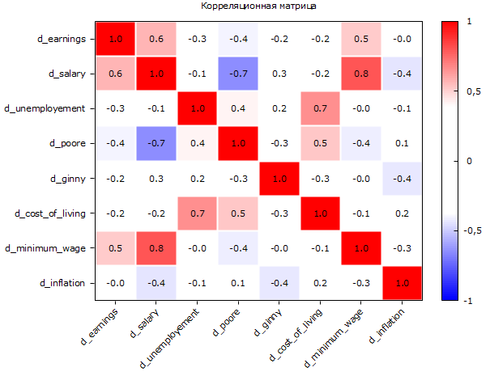
Рисунок 1. Корреляционная матрица первых разностей всех переменных
Для отбора факторов была построена корреляционная матрица первых разностей (n = 13, критическое значение 5% = 0,5529). Зависимая переменная d_earnings имеет наибольшую связь с d_salary (r = 0,5603), что превышает критическое значение и свидетельствует о статистически значимой положительной зависимости. Также отмечается связь с d_minimum_wage (r = 0,5065), однако она ниже критического порога, что делает данный фактор менее устойчивым. Для d_unemployment выявлена отрицательная, но слабая связь (r = -0,3443), не достигающая уровня значимости, а для d_inflation связь практически отсутствует (r = -0,0158).
Дополнительно анализ межфакторных связей показывает выраженную мультиколлинеарность между d_salary и d_minimum_wage (r = 0,7944), что делает их совместное включение в модель некорректным.
Таким образом, в качестве объясняющих переменных выбраны заработная плата и уровень безработицы. Выбор d_salary обусловлен максимальной статистической значимостью и экономической логикой формирования доходов населения, тогда как d_unemployment включается как фактор, отражающий состояние рынка труда и обладающий независимостью от заработной платы (r = -0,0978). Остальные показатели исключены либо по причине слабой корреляции с доходами, либо из-за эндогенности и мультиколлинеарности.
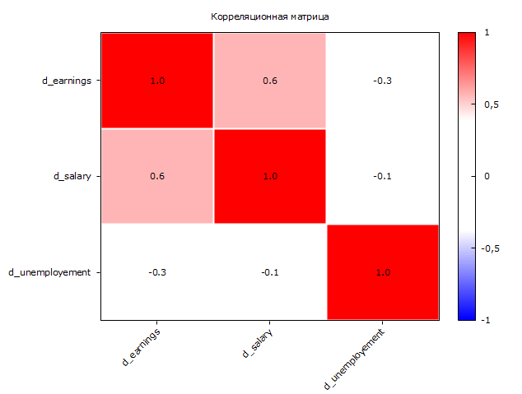
Рисунок 2. Корреляционная матрица первых разностей заработной платы и безработицы
Коэффициенты корреляции, рассчитанные по 13 наблюдениям за период 2013–2025 гг. для первых разностей ключевых переменных, представлены в скорректированной корреляционной матрице после исключения незначимых факторов.
Двухсторонние критические значения для n = 13 составляют: 5% – 0,5529; 1% – 0,6835.
Матрица показывает, что между приростом среднедушевых доходов населения (d_earnings) и приростом заработной платы (d_salary) наблюдается положительная связь средней силы, равная 0,5603, что превышает критическое значение на уровне 5% и свидетельствует о статистической значимости данной зависимости. Это подтверждает ключевую роль заработной платы как основного фактора формирования доходов населения.
В то же время между d_earnings и уровнем безработицы (d_unemployment) выявлена отрицательная корреляция (-0,3443), однако её абсолютное значение существенно ниже критического порога, что указывает на слабую статистическую связь в краткосрочном измерении. Тем не менее знак коэффициента соответствует экономической логике: рост безработицы сопровождается снижением доходов населения.
Между объясняющими переменными (d_salary и d_unemployment) наблюдается слабая отрицательная зависимость (-0,0978), что свидетельствует об отсутствии мультиколлинеарности и позволяет корректно использовать их совместно в одной регрессионной модели.
Таким образом, результаты корреляционного анализа обосновывают выбор заработной платы и уровня безработицы в качестве факторов эконометрической модели, формируемой для дальнейшей оценки влияния на динамику доходов населения Республики Карелия.
После предварительного построения эконометрической модели и последующей диагностики её остатков была проведена проверка их стационарности с использованием двух взаимодополняющих тестов – расширенного теста Дики–Фуллера (ADF) и теста KPSS.
Результаты ADF-теста для остатков d_remains показали статистически значимое отклонение нулевой гипотезы о наличии единичного корня. При значении tau-статистики −3,60481 и p-value = 0,005698 нулевая гипотеза отвергается на 5%-м уровне значимости, что позволяет сделать вывод о стационарности исследуемого ряда. Полученная оценка коэффициента (a − 1) = −1,28967 также указывает на выраженную тенденцию возврата ряда к среднему значению. Дополнительно коэффициент автокорреляции остатков первого порядка (0,198) свидетельствует об отсутствии существенной динамической зависимости ошибок.
Параметр | Значение
Тестовая статистика | 0,0996898
Критическое значение (10%) | 0,362
Критическое значение (5%) | 0,463
Критическое значение (1%) | 0,673
Р-значение | > 0,10
Таблица 2. Тест KPSS по случайным остаткам модели
Результаты KPSS-теста подтверждают данные выводы. Тестовая статистика составила 0,0996898, что существенно ниже критических значений на всех уровнях значимости (0,362; 0,463; 0,673). Следовательно, нулевая гипотеза о стационарности не отвергается, что также указывает на отсутствие единичного корня в ряду остатков.
Таким образом, совместное применение ADF- и KPSS-тестов позволяет сделать однозначный вывод о стационарности остатков построенной модели. Это свидетельствует о корректной спецификации модели и отсутствии проблемы ложной регрессии, что подтверждает её пригодность для дальнейшего эконометрического анализа и интерпретации результатов.

3.2 Эконометрическая модель
После предварительного анализа и построения различных эконометрических моделей была построена модель множественной линейной регрессии с использованием метода наименьших квадратов (МНК). Модель 9: МНК, использованы наблюдения 2012-2025 (T = 14). Зависимая переменная: earnings
Переменная | Коэффициент | Ст. ошибка | t-статистика | p-значение
const | 11418,9 | 6110,90 | 1,869 | 0,0885 | *
salary | 0,567909 | 0,161508 | 3,516 | 0,0048 | ***
unemployement | −594,435 | 262,290 | −2,266 | 0,0446 | **
Таблица 3. Оценка параметров эконометрической модели
$$\hat{earnings}=11418,9+0,567909*salary-594,435*unemployement+ε$$
Полученная модель позволяет количественно оценить влияние факторов рынка труда на среднедушевые доходы населения Республики Карелия.
Коэффициент при переменной salary = 0,5679 имеет положительный знак и статистически значим на высоком уровне. Это означает, что при увеличении средней заработной платы на 1 рубль среднедушевые доходы населения в среднем возрастают на 0,568 рубля при неизменном уровне безработицы. Таким образом, заработная плата выступает ключевым фактором формирования доходов населения и отражает прямую трансмиссию трудовых доходов в общий уровень благосостояния.
Коэффициент при переменной unemployment = −594,435 является отрицательным и статистически значимым. Это свидетельствует о том, что рост уровня безработицы на 1 процентный пункт сопровождается снижением среднедушевых доходов населения в среднем на 594,4 рубля. Полученный результат соответствует экономической логике: ухудшение ситуации на рынке труда приводит к сокращению занятости и, как следствие, снижению совокупных доходов домохозяйств.
Свободный член модели характеризует базовый уровень доходов при нулевых значениях факторов и отражает совокупное влияние прочих неучтённых в модели переменных, включая институциональные и структурные особенности региональной экономики.
Среднее завис. перемен | 22719,11 | Ст. откл. завис. перем | 2937,131
Сумма кв. остатков | 8963062 | Ст. ошибка модели | 902,6759
R-квадрат | 0,920078 | Исправ. R-квадрат | 0,905547
F(2, 11) | 63,31707 | Р-значение (F) | 9,22e-07
Лог. правдоподобие | −113,4521 | Крит. Акаике | 232,9042
Крит. Шварца | 234,8214 | Крит. Хеннана-Куинна | 232,7267
параметр rho | 0,300893 | Стат. Дарбина-Уотсона | 1,141482
Таблица 4. Основные показатели модели
Основные статистические характеристики построенной модели свидетельствуют о её высокой объясняющей способности и приемлемом качестве аппроксимации исходных данных.
Среднее значение зависимой переменной составляет 22719,11, при стандартном отклонении 2937,131, что указывает на умеренную вариативность среднедушевых доходов населения в исследуемом периоде. Стандартная ошибка модели равна 902,6759, что существенно ниже уровня вариации самой зависимой переменной и свидетельствует о сравнительно точном описании данных моделью.
Коэффициент детерминации R² = 0,9201 и его скорректированное значение 0,9055 показывают, что около 90% вариации среднедушевых доходов объясняется включёнными в модель факторами. Это указывает на высокую степень согласованности модели с фактическими данными и её хорошую объясняющую способность.
Значение F-статистики равно 63,3171 при p-value = 9,22e-07, что подтверждает статистическую значимость модели в целом и позволяет отвергнуть нулевую гипотезу о незначимости всех коэффициентов одновременно.
Критерии информационной оценки (Акаике = 232,9042; Шварца = 234,8214; Хеннана–Куинна = 232,7267) свидетельствуют о приемлемом качестве спецификации модели и позволяют использовать её для сравнительного анализа альтернативных конструкций.
Статистика Дарбина–Уотсона составляет 1,1415, а параметр автокорреляции первого порядка ρ = 0,3009, что указывает на наличие слабой положительной автокорреляции остатков, однако её уровень не является критическим для малой выборки и требует дополнительной диагностики на этапе проверки остатков.
Проведённый тест Вайта на гетероскедастичность был использован для проверки выполнения предпосылки о постоянстве дисперсии случайных ошибок в построенной модели. Нулевая гипотеза теста предполагает отсутствие гетероскедастичности, альтернативная – её наличие.
Полученное значение тестовой статистики LM составило 10,0298, при этом p-value равно 0,0744. На 5%-м уровне значимости нулевая гипотеза не отвергается, что позволяет сделать вывод об отсутствии статистически значимых признаков гетероскедастичности в модели. Вместе с тем на 10%-м уровне значимости наблюдается пограничный результат, указывающий на возможное наличие слабой неоднородности дисперсии остатков.
Таким образом, в строгом статистическом смысле модель можно считать гомоскедастичной, однако выявленная чувствительность к уровню значимости свидетельствует о целесообразности использования робастных оценок стандартных ошибок при интерпретации коэффициентов. Это позволяет повысить устойчивость полученных выводов и снизить влияние возможных нарушений классических предпосылок МНК.
Проведённый тест на нормальность распределения остатков был использован для проверки выполнения одной из классических предпосылок метода наименьших квадратов. Нулевая гипотеза теста предполагает, что случайные ошибки модели распределены по нормальному закону, альтернативная – отклонение распределения от нормального.
Полученное значение тестовой статистики составило Хи-квадрат (2) = 2,00183, при этом соответствующее p-value равно 0,3675. Поскольку данное значение существенно превышает стандартный уровень значимости 0,05, нулевая гипотеза не отвергается.
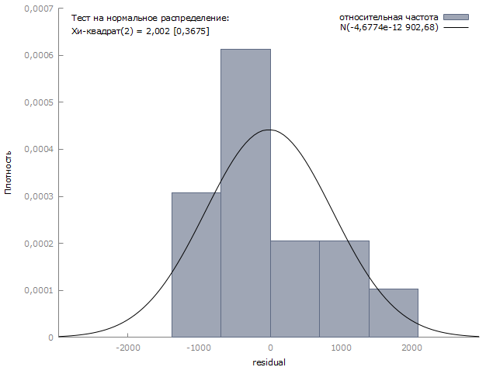
Рисунок 3. Тест на нормальное распределение
Таким образом, статистических оснований утверждать, что распределение остатков отличается от нормального, не выявлено. Это позволяет сделать вывод о выполнении предпосылки нормальности ошибок, что повышает корректность применения t- и F-статистик при интерпретации параметров модели и подтверждает надежность полученных эконометрических оценок.
Проведённый LM-тест (тест Бройша–Годфри) на наличие автокорреляции первого порядка использовался для проверки предпосылки об отсутствии коррелированности случайных ошибок во времени. Нулевая гипотеза теста предполагает отсутствие автокорреляции, альтернативная – её наличие.
Полученное значение тестовой статистики составляет LMF = 0,809498, при этом соответствующее p-value равно 0,3894. Поскольку p-значение существенно превышает стандартный уровень значимости 0,05, нулевая гипотеза не отвергается.
Таким образом, статистически значимых признаков автокорреляции остатков первого порядка не выявлено. Это свидетельствует о корректной динамической спецификации модели и подтверждает выполнение предпосылки о независимости случайных ошибок, что повышает надежность оценок параметров и корректность статистических выводов по модели.
Проверка выдвинутых гипотез осуществлялась на основе t-статистик при коэффициентах регрессионной модели, описывающей зависимость среднедушевых доходов населения Республики Карелия от средней заработной платы и уровня безработицы.
По результатам оценки установлено, что для переменной заработной платы значение p-value составляет 0,0048, а для уровня безработицы – 0,0446. В обоих случаях данные значения ниже критического уровня значимости 0,05, что приводит к отклонению нулевых гипотез.
Таким образом, гипотеза H0 о статистической незначимости связи между доходами населения и рассматриваемыми факторами отвергается. В свою очередь подтверждается альтернативная гипотеза H1, согласно которой между среднедушевыми доходами, средней заработной платой и уровнем безработицы существует статистически значимая зависимость.
Полученные результаты свидетельствуют о том, что заработная плата оказывает прямое положительное влияние на уровень доходов населения, тогда как безработица характеризуется обратной зависимостью, снижая уровень среднедушевых доходов. Это подтверждает экономическую обоснованность включения данных переменных в модель и её адекватность для описания социально-экономических процессов в регионе.

ЗАКЛЮЧЕНИЕ
В рамках проведённого исследования была достигнута поставленная цель, связанная с эконометрическим моделированием уровня жизни населения Республики Карелия.
В ходе работы последовательно решены следующие задачи. На первом этапе изучены теоретические подходы к анализу уровня жизни населения как социально-экономической категории, а также рассмотрены основные направления эконометрического моделирования подобных процессов. Далее была осуществлена сборка и систематизация статистических данных, основанных на материалах Федеральной службы государственной статистики и Территориального органа Росстата по Республике Карелия.
Следующим этапом проведён предварительный анализ динамики показателей, характеризующих уровень жизни населения, включая среднедушевые доходы, среднюю заработную плату, уровень безработицы, прожиточный минимум и иные социально-экономические индикаторы. На основе анализа были сформулированы рабочие гипотезы о наличии статистически значимых связей между доходами населения и ключевыми факторами.
Далее была построена эконометрическая модель, в рамках которой оценены параметры методом наименьших квадратов. Проведена проверка значимости коэффициентов, по результатам которой установлено, что средняя заработная плата оказывает положительное влияние на уровень доходов населения, а уровень безработицы – отрицательное.
В завершение выполнена проверка качества модели, включающая анализ статистической значимости коэффициентов, тесты на гетероскедастичность, автокорреляцию и нормальность остатков. Результаты показали адекватность спецификации и корректность полученных оценок.
Таким образом, эконометрический анализ подтвердил наличие устойчивых взаимосвязей между рассматриваемыми показателями, а построенная модель может быть использована для описания и частичного прогнозирования уровня жизни населения Республики Карелия.

СПИСОК ИСПОЛЬЗОВАННЫХ ИСТОЧНИКОВ
- Акиндинов В. В., Акиндинов К. В. Роль и значение моделирования и прогнозирования временных рядов // Наука и образование. 2024. URL: https://cyberleninka.ru/article/n/rol-i-znachenie-modelirovaniya-i-prognozirovaniya-vremennyh-ryadov
- Государственные финансы и качество жизни населения регионов Северо-Западного федерального округа // КиберЛенинка. — URL: https://cyberleninka.ru/article/n/gosudarstvennye-finansy-i-kachestvo-zhizni-naseleniya-regionov-severo-zapadnogo-federalnogo-okruga
- Иванова И. А., Орешкина С. А., Базайкина М. В. Кластерный и регрессионный анализ уровня жизни населения регионов Российской Федерации // Экономика и социум. 2014. URL: https://cyberleninka.ru/article/n/klasternyy-i-regressionnyy-analiz-urovnya-zhizni-naseleniya-regionov-rossiyskoy-federatsii
- Инфляция в регионах России // Банк России. – URL: https://cbr.ru/press/reginfl/?id=64520
- Калиничева А. В., Сысоева Е. А. Оценка влияния уровня жизни населения на динамику валового регионального продукта Республики Мордовия // Социально-экономическое управление: теория и практика. 2026. URL: https://izdat.istu.ru/index.php/social-economic-management/article/view/6119
- Качество экономического роста через призму обеспечения населения базовыми благами (на материалах регионов СЗФО) // КиберЛенинка. — URL: https://cyberleninka.ru/article/n/kachestvo-ekonomicheskogo-rosta-cherez-prizmu-obespecheniya-naseleniya-bazovymi-blagami-na-materialah-regionov-szfo-1
- МРОТ в Республике Карелия // BDEX. – URL: https://bdex.ru/mrot/respublika-kareliya/
- Регионы России. Социально-экономические показатели // Росстат. – URL: https://10.rosstat.gov.ru/storage/mediabank/fi12QPDw/02011.pdf
- Регионы России. Социально-экономические показатели // Росстат. – URL: https://10.rosstat.gov.ru/storage/mediabank/02011(7).pdf
- Регионы России. Социально-экономические показатели. Статистический сборник // Росстат. – URL: https://10.rosstat.gov.ru/storage/mediabank/02011_sborni.pdf
- Соболь Т. С. Анализ состояния качества жизни населения Северо-Западного федерального округа // [научная статья]. – URL: https://cyberleninka.ru/article/n/sravnitelnyy-analiz-urovnya-zhizni-territoriy-severo-zapadnogo-federalnogo-okruga
- Сравнительный анализ уровня жизни территорий Северо-Западного федерального округа // [научная статья]. – URL: https://fbi.cfuv.ru/wp-content/uploads/2022/04/19_Соболь.pdf
- Среднедушевые доходы населения в месяц по регионам: Республика Карелия // Statbase. – URL: https://statbase.ru/data/ru10-average-income-per-capita-by-region-national-stat/
- Среднемесячная номинальная заработная плата по регионам: Республика Карелия // Gogov.ru. – URL: https://gogov.ru/articles/average-salary#data
- Степанов В. С., Бобков В. Н., Шамаева Е. Ф. Построение модели, связывающей индикатор уровня жизни населения с комплексом показателей социально-экономической политики в регионах России // Уровень жизни населения регионов России. 2022. URL: https://www.jour.fnisc.ru/index.php/vcugjournal/article/view/9388
- Федеральная служба государственной статистики (Росстат). Официальный сайт. – URL: https://rosstat.gov.ru/
- Царькова Е. В., Юмшанов М. В. Корреляционно-регрессионный анализ влияния социально-экономических показателей на среднедушевые денежные доходы населения // Управленческий учет. 2024. URL: https://uprav-uchet.ru/index.php/journal/article/view/4504

ПРИЛОЖЕНИЕ
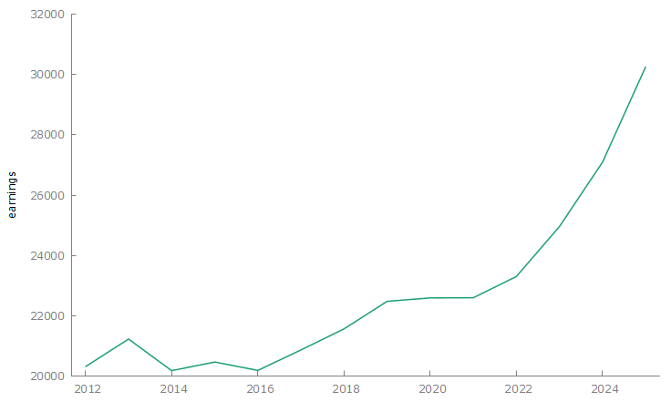
Приложение 1. График временного ряда среднедушевых доходов в республике Карелия за 2012-2025 гг., руб.
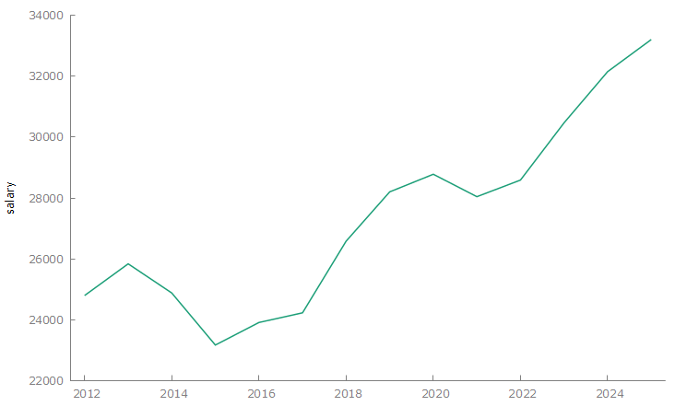
Приложение 2. График временного ряда реальной заработной платы в республике Карелия за 2012-2025 гг., руб.
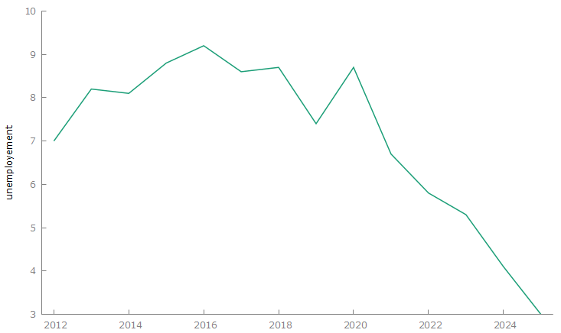
Приложение 3. График временного ряда безработицы в республике Карелия за 2012-2025 гг., %
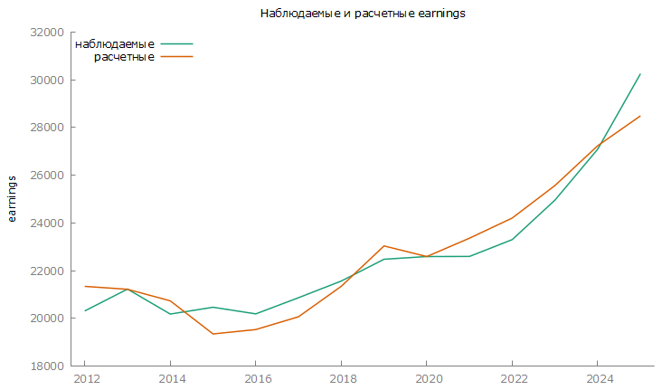
Приложение 4. График наблюдаемых и расчетных значений построенной эконометрической модели

